Imię i NAZWISKO

TYTUŁ REFERATU

STRESZCZENIE

Streszczenie powinno przedstawiać cele, założenia, metody badawcze i główne wnioski. Objętość streszczenia nie powinna przekraczać 15 linii tekstu.

SŁOWA KLUCZOWE: proszę podać 4–8 słów kluczowych rozdzielonych przecinkami

1. TEKST REFERATU

Wzór tekstu prezentuje układ pierwszej, kolejnej i ostatnie strony oraz techniczne wymagania dotyczące referatów. Objętość tekstu referatu zamówionego nie powinna przekroczyć 20 stron,
a pozostałych referatów 10 stron, przy czym sugeruje się wykorzystywanie parzystej liczby stron. Prace w formacie MS WORD należy przesłać w wersji papierowej i elektronicznej na adres: Politechnika Świętokrzyska, Wydział Budownictwa i Inżynierii Środowiska z dopiskiem Rzeczoznawstwo 2012 do dnia 15 marca 2012 r.

1.1. Sposób przygotowania tekstu

Referat należy napisać w edytorze MS Word czcionką Times New Roman o wielkości 10 pkt.
z pojedynczą interlinią. Tekst wyjustowany z włączonym dzieleniem wyrazów. Wcięcie akapitowe powinno wynosić 5 mm. Nie należy robić żadnych dodatkowych odstępów między akapitami tekstu.
Format strony A4 (210 × 297 mm). Wielkość marginesów: górny – 51 mm, dolny – 51 mm, lewy – 38 mm, prawy – 37 mm. Odstępy między poszczególnymi elementami opisane liczbą wierszy wolnych dotyczą wierszy o wysokości 10 pkt. z pojedynczą interlinią.

Zdjęcia i rysunki należy wyśrodkować względem kolumny tekstu. Rysunki powinny być wykonane w orientacji pionowej. Orientację poziomą można stosować w wyjątkowych, uzasadnionych przypadkach. Wszystkie zdjęcia muszą być dodatkowo dołączone osobno
w formacie jpg i rozdzielczości 300dpi.

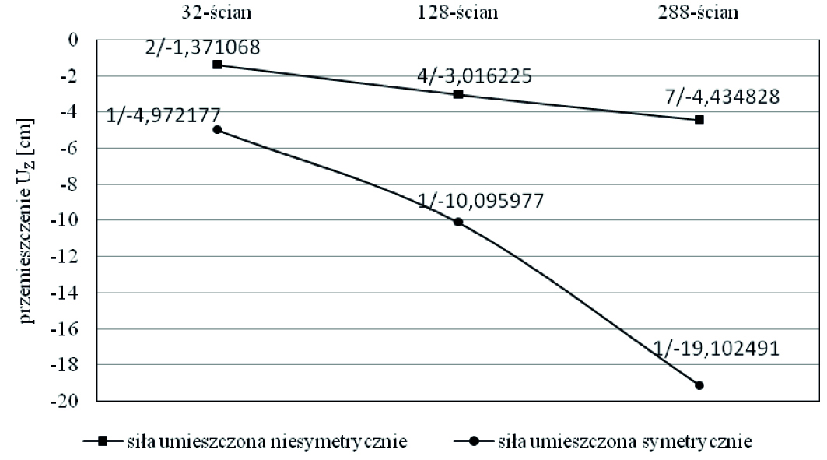

Rys. 10. Tytuł rysunku

Tabele rónież należy umieszczać pośrodku strony. Tekst zawarty w tabeli należy pisać czcionką Times New Roman 9 pkt.

Tabela. 1. Tytuł tabeli

Wzory matematyczne wycentrowane na stronie. Po wejściu we wzory ustawiamy następujące parametry: w zakładce „Rozmiar”, a potem „Definiuj”: normalny – 10 pkt, indeks górny i dolny – 8 pkt, indeks dolny i górny podrzędny – 6 pkt, symbol – 16 pkt, podsymbol
– 10 pkt. W zakładce „Styl” a potem „Definiuj” zaznaczamy tylko zmienną i małe greckie litery jako kursywę. Numery wzorów umieszczamy w nawiasach okrągłych z wyrównaniem do prawego marginesu.

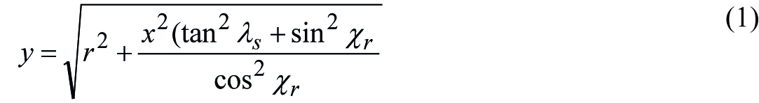

gdzie: r – promień powierzchni obrobionej, x – współrzędna zgodna z kierunkiem posuwu,
λ_{S} – kąt pochylenia krawędzi skrawającej.

Wzory należy oddzielać od pozostałego tekstu 1 wierszem wolnym. Powołując się
w tekście na wzory, numery wzorów należy umieszczać w nawiasach okrągłych.

Przywołując literaturę w tekście należy wpisać numer w nawiasie kwadratowym, np. [2]. Spis literatury podaje się w kolejności cytowania na końcu artykułu.

Literatura

[1] Hołata E.: Nośność graniczna nieużebrowanych cylindrycznych płaszczy silosów stalowych. Oficyna Wydawnicza Politechnik Wrocławskiej, Wrocław 2003.
[2] Górski J., Mikulski T.: Obliczenia numeryczne stalowych zbiorników walcowych z imperfekcjami geometrycznymi. Inżynieria i Budownictwo, 2006, 9, s. 473-476.

TYTUŁ W JĘZYKU ANGIELSKIM

tytuły naukowe, imię i nazwisko, adres internetowy – uczelnia, wydział

